
SESIÓN PLENARIA | Documento 72-S
 | 5 de octubre de 2026
 | Original: inglés
Informe de la Secretaria General
INFORMACIÓN ACTUALIZADA SOBRE EL PASIVO DEL SEGURO MÉDICO
DESPUÉS DEL SERVICIO (ASHI)

Resumen
Información actualizada sobre el pasivo del ASHI, incluida la aplicación de las recomendaciones conexas del Auditor Externo, para sustentar el debate sobre el Plan Financiero para el periodo 2028-2031 en la Conferencia de Plenipotenciarios (Doha, 2026). El Auditor Externo recomendó que, en consulta con los Miembros, la UIT debería desarrollar una política y una estrategia globales para su pasivo del ASHI. Esto debería incluir un nivel objetivo para una reserva financiada.

Acción solicitada
Se invita a la Conferencia de Plenipotenciarios a tomar nota del presente informe.

Repercusiones financieras
N/A
______________

Referencias
Documentos C26/116 (§ 14), C26/46 y C26/41 del Consejo.

1 Resumen ejecutivo
1.1 A 31 de diciembre de 2025, el pasivo del ASHI ascendía a 378,8 millones CHF, mientras que los activos destinados a la financiar estas obligaciones ascendían a solo 15 millones CHF y los activos netos de la Unión presentaban un saldo negativo de 279,8 millones CHF. Más del 96 % del pasivo sigue sin estar financiado, y la situación financiera de la Unión se ve gravemente afectada y deteriorada por el elevado pasivo del seguro médico después del servicio (ASHI).
1.2 Como señalaron los auditores externos, las obligaciones no financiadas del ASHI, por sí solas, superan la situación neta negativa de los activos de la Organización, lo que demuestra que el ASHI sigue siendo el principal factor responsable del debilitamiento del balance de la Unión y su riesgo financiero más significativo a largo plazo.
1.3 Si bien la evolución actuarial reciente ha dado lugar a una reducción del pasivo contabilizado, esta mejora se debe principalmente a cambios en las hipótesis financieras y no a medidas estructurales de financiación. Por consiguiente, el problema financiero subyacente permanece prácticamente inalterado.
1.4 El objetivo del presente documento es proporcionar un análisis detallado del ASHI, incluido un análisis actuarial actualizado y una evaluación comparativa actualizada, con el fin de fomentar el apoyo de los Estados Miembros para iniciar el proceso de aplicación de una estrategia integral de financiación a largo plazo.

2 Situación financiera actual
2.1 La evolución del pasivo del ASHI en los últimos años demuestra su elevada sensibilidad a las hipótesis económicas y actuariales externas.
 | 2021 | 2022 | 2023 | 2024 | 2025
Tasa de descuento | 0,50 % | 2,50 % | 1,90 % | 1,40 % | 1,80 %
Aumento de los gastos médicos | 2,50 % | 2,80 % | 2,60 % | 2,40 % | 2,20 %
Aumento de los salarios | 3,00 % | 3,00 % | 3,10 % | 3,10 % | 3,10 %
Pasivo del ASHI al final del ejercicio | 564 636 | 344 102 | 375 271 | 415 835 | 378 824
2.2 La disminución observada en 2025 se debió principalmente a movimientos favorables de las hipótesis relativas a la tasa de descuento y la inflación médica. En años anteriores se han producido fluctuaciones similares. Si bien estas evoluciones son positivas, no constituyen una solución estructural, ya que escapan en gran medida al control de la Organización y podrían revertirse en ejercicios futuros. Una mejora financiera sostenible no puede basarse en movimientos actuariales favorables, sino que requiere una estrategia de financiación deliberada y a largo plazo.
2.3 La relación entre las obligaciones no financiadas del ASHI y la situación financiera general de la Organización reviste especial importancia.
Año | Pasivo no financiado  del ASHI (millones CHF) | Activos netos  (millones CHF) | ASHI no financiado /  Activos netos
2021 | 551,6 | (410,8) | 134 %
2022 | 330,1 | (213,1) | 155 %
2023 | 361,3 | (257,4) | 140 %
2024 | 400,8 | (318,0) | 126 %
2025 | 363,8 | (279,4) | 130 %
2.4 El cuadro anterior muestra que el pasivo no financiado del ASHI supera sistemáticamente los activos de la Organización. En la práctica, la situación negativa de los activos netos de la Unión se debe en gran medida a la falta de financiación adecuada para las obligaciones en concepto de prestaciones posteriores al cese en el servicio.
2.5 Otras prestaciones de los empleados, como las vacaciones anuales (11,2 millones CHF) y la repatriación (12,3 millones CHF), están financiadas.
2.6 En lo que respecta a las pensiones, dado que la UIT participa en la Caja Común de Pensiones del Personal de las Naciones Unidas (CCPPNU), los riesgos y exposiciones financieras son gestionados directamente por la Caja, un régimen multiempleadores con capitalización y prestaciones definidas, y no están incluidos en el balance de la Unión de conformidad con la NICSP 39, como plan de contribuciones definidas. Las contribuciones que la UIT ha abonado históricamente al Fondo han sido de alrededor del 1 % del total de las contribuciones recibidas por el Fondo.

3 Reconocimiento de los progresos ya realizados
3.1 El Consejo ya ha tomado medidas importantes y encomiables para hacer frente a este desafío, incluida la creación y financiación gradual de una reserva específica para el ASHI mediante:
– la asignación de 1 millón CHF por bienio al fondo del ASHI;
– la introducción, con efecto a partir del 1 de enero de 2026, de un mecanismo de financiación basado en las nóminas equivalente al 5,35 % del sueldo base para el personal recién contratado.
3.2 Estas decisiones constituyen medidas prudentes y responsables. Ponen de manifiesto el reconocimiento de la cuestión y establecen un marco inicial para la financiación futura.
3.3 Sin embargo, tanto el Auditor Externo como los recientes análisis actuariales han puesto de relieve que las medidas actuales, aunque positivas, aún no constituyen una estrategia de financiación integral a largo plazo capaz de reducir de manera significativa el déficit de financiación en un plazo razonable. El párrafo 1.21 del Informe del Auditor Externo sobre los estados financieros de 2025 de la UIT reza así: "Esto constituye una medida prudente que ha sido aprobada por el Consejo de 2026. Si bien esto permitirá hacer frente a parte del pasivo futuro, como se trata del riesgo financiero más importante al que se expone la Unión, debería desarrollarse una política y una estrategia globales para el pasivo del ASHI".
3.4 Como se muestra en el siguiente gráfico, es evidente que las medidas actuales no permiten a la UIT alcanzar un objetivo de financiación suficiente en un plazo razonable.
Previsión de ingresos anuales derivados de las medidas de financiación, 2026-2040
Hipótesis: 20 nuevas contrataciones al año y una contribución de 1,0 millón CHF por bienio | millones CHF
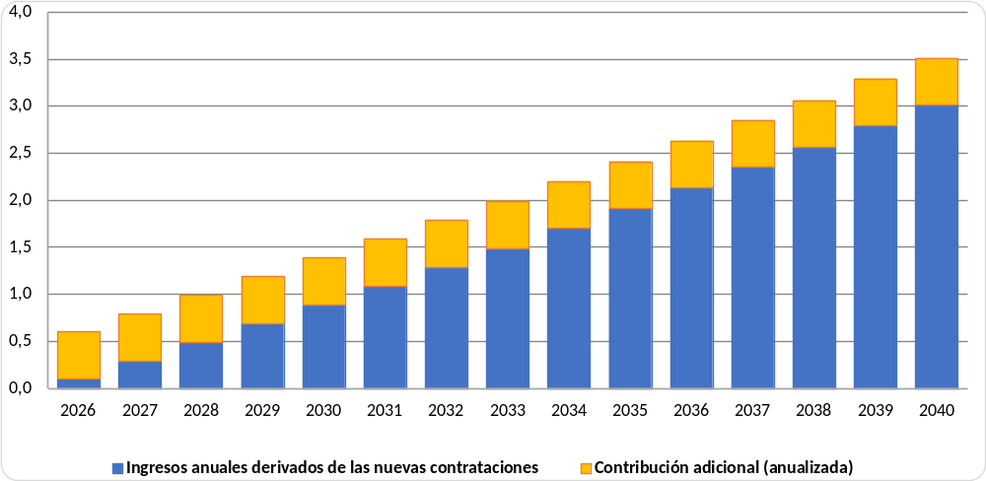

4 Por qué es necesario tomar medidas

Sostenibilidad financiera
4.1 La cuestión no es si la Organización puede seguir haciendo frente a los pagos actuales de prestaciones. Puede hacerlo. La cuestión es si la Organización debería seguir manteniendo un considerable pasivo no financiado que debilita su balance, la expone al escrutinio de las partes interesadas externas y aumenta las presiones financieras futuras.
4.2 Y lo que es más importante, el importe de los pagos con cargo a los ingresos corrientes aumentará y los costes futuros de las prestaciones, así como los intereses, aumentarán aún más, lo que ampliará inevitablemente la brecha entre la estrategia actual y las obligaciones futuras por prestaciones acumuladas, lo que a su vez aumentará aún más el déficit de financiación y la necesidad de recursos futuros.
4.3 El siguiente gráfico muestra la tendencia prevista en los pagos de prestaciones y el porcentaje correspondiente con respecto a las nóminas anuales. En ausencia de nuevas medidas, los pagos anuales pasarán del actual 3 % del total de las nóminas anuales a casi el 10 % en 30 años, lo que supondrá un aumento aproximado del 9 % del presupuesto, cifra que seguirá aumentando posteriormente.
Importe correspondiente a los pagos con cargo a los ingresos corrientes y porcentaje respecto de las nóminas anuales
Importes anuales correspondientes a los pagos con cargo a los ingresos corrientes, y porcentaje respecto de las nóminas anuales, indicada en cada columna
4.4 Una estrategia de financiación más sólida permitiría:
– mejorar la situación de los activos netos de la Organización;
– reducir el riesgo financiero a largo plazo;
– mejorar la resiliencia frente a una evolución actuarial desfavorable;
– mejorar la confianza de los auditores externos y de las partes interesadas externas;
– demostrar una gestión financiera y una administración prudentes de las contribuciones de los Estados Miembros.

Equidad intergeneracional
4.5 Los derechos a las prestaciones del ASHI se adquieren en virtud de los servicios prestados en la actualidad, pero las prestaciones se abonan muchos años después. Un principio fundamental de una buena gobernanza financiera es que las obligaciones deberían financiarse progresivamente a medida que se contraen, en lugar de trasladarlas a las generaciones futuras de los Estados Miembros.
4.6 Un enfoque de financiación estructurado garantizaría un reparto más equitativo de los costes entre generaciones y reduciría el riesgo de que surgieran necesidades de financiación significativas en el futuro. Este enfoque se ajusta a los principios de gestión financiera del sector público reconocidos internacionalmente.

Conformidad con las prácticas internacionales
4.7 El reto que supone la financiación de las obligaciones en concepto de prestaciones posteriores al cese en el servicio no es exclusivo de la Unión. En el seno del sistema de las Naciones Unidas y de otras organizaciones internacionales ya se han adoptado estrategias formales de financiación del ASHI. Estas organizaciones han acumulado progresivamente activos específicos mediante una combinación de contribuciones presupuestarias, mecanismos de financiación basados en las nóminas, rendimiento de las inversiones y transferencias de reservas.
4.8 La evaluación comparativa entre organizaciones y organismos de las Naciones Unidas muestra ejemplos de entidades que tienen como objetivo alcanzar distintos niveles de financiación, desde una cobertura parcial hasta una financiación total, y algunas de ellas ya han alcanzado niveles elevados o completos de cobertura de sus obligaciones.
4.9 Por lo tanto, el establecimiento de una estrategia estructurada también representaría una convergencia positiva de la UIT con la tendencia creciente en el seno de las Naciones Unidas de abordar las obligaciones posteriores al cese en el servicio mecanismos de financiación estructurados y sostenibles.
4.10 Como se muestra en el siguiente gráfico, el nivel de financiación del ASHI de la UIT sigue siendo considerablemente inferior al de las principales organizaciones con pasivos comparables. En lo que respecta a las organizaciones del ecosistema de las Naciones Unidas que, a finales de 2025, registraban un pasivo del ASHI superior a 50 millones en sus respectivas divisas de referencia, cabe señalar los siguientes aspectos:
– la cobertura media se sitúa en el 64 %, mientras que la de la UIT es del 4 %;
– las organizaciones con un pasivo del ASHI superior al de la UIT tienen una cobertura media del 68 %;
– solo seis organizaciones tienen una cobertura de financiación inferior a la de la UIT.

Pasivo del ASHI y cobertura de financiación por entidad
Organizaciones con un pasivo del ASHI superior a 50 millones | Las divisas distintas del USD se indican debajo de los nombres de las entidades

5 Propuesta de estrategia y marco de financiación
5.1 Teniendo en cuenta las actuales limitaciones presupuestarias, el objetivo debería fijarse siguiendo una hoja de ruta a largo plazo que sea realista y cuantificable.

Establecer objetivos de financiación y escenarios ilustrativos
5.2 Los Estados Miembros deberían considerar la posibilidad de adoptar un objetivo de financiación formal, respaldado por hitos intermedios y un seguimiento periódico.
Entre los objetivos ilustrativos podrían figurar los siguientes:
– lograr un coeficiente de financiación del 25 % en un plazo de 15 años;
– lograr un coeficiente de financiación del 50 % en un plazo de 30 años;
– lograr un coeficiente de financiación del 75 % en un plazo de 45 años;
– aumentar progresivamente la cobertura hasta superar esos niveles y alcanzar el objetivo a largo plazo.
5.3 Entre los escenarios ilustrativos podrían figurar:
Periodo de amortización | Contribución anual  (millones CHF) | Contribución en porcentaje  de los sueldos
5 años | 21 a 23 millones | 15 %-16 %
10 años | 11 a 14 millones | 8 %-10 %
20 años | 7 a 11 millones | 5 %-8 %
30 años | 5 a 10 millones | 4 %-7 %

Objetivo de financiación: 50 % de las obligaciones por prestaciones definidas conforme a las NICSP
Comparación de los niveles de pago anuales según el plazo de amortización
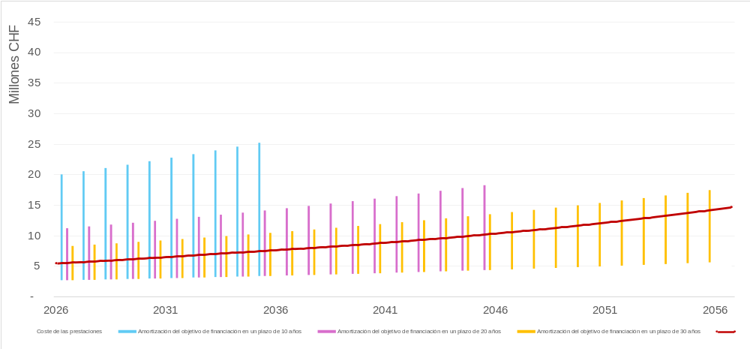
5.4 Estos escenarios ponen de manifiesto la relación entre la rapidez con la que se alcanzan los objetivos de financiación y el nivel de contribuciones anuales necesarias. Una financiación más rápida se traduce en mayores contribuciones a corto plazo, mientras que los plazos de amortización más largos reducen las necesidades de financiación anuales, pero alargan el periodo durante el cual la Organización permanece sin cobertura.
5.5 Dado que los mecanismos de financiación actuales no son suficientes, se necesitarían, por lo tanto, medidas de financiación adicionales para situar a la Organización en una senda sostenible hacia la consecución de sus objetivos de financiación.
5.6 Estos escenarios tienen como único objetivo ilustrar la variedad de posibles enfoques de financiación disponibles. El objetivo no es establecer un nivel concreto de contribución, sino demostrar que el reto de la financiación puede abordarse de manera progresiva a lo largo del tiempo mediante una estrategia de financiación estructurada y previsible. El objetivo de financiación final y los niveles de contribución correspondientes seguirían dependiendo de la tolerancia al riesgo, la capacidad financiera y del plazo deseado para mejorar el nivel de financiación de las obligaciones del ASHI.
5.7 Los objetivos concretos serían objeto de exámenes y análisis actuariales y financieros periódicos. El objetivo principal es establecer una orientación clara y transparente a largo plazo.

Revisar las reservas destinadas al personal
5.8 Debería llevarse a cabo una revisión exhaustiva de las reservas y los fondos heredados destinados al personal cuya actividad actual sea limitada o cuyo número de beneficiarios se haya reducido.
5.9 El Auditor Externo ya había señalado anteriormente la existencia de dichos saldos, incluida la Caja de Seguros del Personal, cuyo importe asciende a aproximadamente 7,2 millones CHF. Con sujeción a consideraciones jurídicas, de gobernanza y operativas, el Consejo podría reasignar cualquier excedente para contribuir a la financiación de las obligaciones del ASHI.
5.10 Esta medida podría brindar una oportunidad importante para aumentar los niveles de financiación sin imponer una carga inmediata a los Estados Miembros.

Contribuciones anuales adicionales
5.11 La Organización debería considerar la posibilidad de aumentar el nivel actual aprobado para las contribuciones bienales, con el fin de complementar los flujos de financiación existentes.
5.12 Estas contribuciones podrían adoptar diversas formas, entre ellas:
– consignaciones anuales fijas;
– asignaciones de futuros superávits presupuestarios;
– financiación específica aprobada mediante el proceso presupuestario.
5.13 Las contribuciones periódicas acelerarían el avance hacia los objetivos de financiación aprobados y proporcionarían una mayor previsibilidad.

Revisar el mecanismo de financiación basado en las nóminas
5.14 La medida de financiación basada en las nóminas, introducida recientemente, debería mantenerse y revisarse periódicamente para considerar:
– si se debe aumentar el porcentaje actual;
– si se debería estudiar la posibilidad de ampliar la aplicación de dicho mecanismo.
5.15 La financiación basada en las nóminas tiene la ventaja de vincular la financiación de las prestaciones al periodo en el que se generan los derechos correspondientes y constituye el mecanismo que han adoptado ampliamente las demás organizaciones de las Naciones Unidas en sus estrategias de financiación.

Establecer una estrategia de inversión específica para el ASHI
5.16 A medida que aumenten progresivamente los activos destinados a la financiación del ASHI, será importante garantizar que dichos recursos se gestionen dentro de un marco de inversión diseñado específicamente para respaldar la naturaleza a largo plazo de esta obligación.
5.17 El pasivo del ASHI abarca varias décadas y presenta características que difieren de las necesidades de tesorería operativa a corto plazo de la Organización. Por consiguiente, los activos de financiación deberían gestionarse mediante una estrategia de inversión específica destinada a preservar el capital, generar rendimientos de las inversiones a largo plazo y contribuir a la consecución gradual de los objetivos de financiación aprobados.
5.18 El rendimiento de las inversiones puede desempeñar un papel importante a la hora de reducir el nivel de futuras financiaciones adicionales. Por lo tanto, un enfoque de inversión estructurado constituiría un elemento fundamental de cualquier marco de financiación sostenible y permitiría que los activos de financiación contribuyeran directamente a la reducción del pasivo no financiado.
5.19 En consecuencia, los Estados Miembros podrían considerar la posibilidad de adoptar un marco de inversión específico para el ASHI que aborde, entre otras cosas:
– objetivos de inversión y tolerancia al riesgo;
– atribución estratégica de activos;
– requisitos de liquidez para futuros pagos de prestaciones;
– mecanismos de gobernanza y supervisión;
– seguimiento y comunicación del desempeño;
– armonización entre la estrategia de inversión y los objetivos de financiación a largo plazo.

Adoptar un enfoque combinado
5.20 Es poco probable que una sola medida, por sí sola, permita lograr avances suficientes. Por lo tanto, una estrategia equilibrada debería combinar:
– reasignación de las reservas disponibles destinadas al personal;
– contribuciones anuales específicas;
– financiación basada en las nóminas;
– rendimiento de las inversiones generado por la acumulación de activos.
5.21 Este enfoque permitiría diversificar las fuentes de financiación, reducir la presión sobre un único mecanismo y aumentar las posibilidades de alcanzar los objetivos a largo plazo.

Gobernanza y seguimiento
5.22 Para garantizar la rendición de cuentas y la transparencia, se debería evaluar el progreso cada dos años. Dichas evaluaciones deberían abarcar lo siguiente:
– los avances respecto a los objetivos de financiación aprobados;
– la evolución del coeficiente de financiación;
– el rendimiento de los activos específicos del ASHI;
– la situación de las revisiones y transferencias de reservas;
– las previsiones actuariales actualizadas;
– las recomendaciones de ajustes, de ser necesario.
5.23 Un seguimiento periódico permitirá a los Estados Miembros adaptar la estrategia a medida que cambien las circunstancias, sin perder de vista el objetivo a largo plazo.

Conclusión
Se pide a la Conferencia de Plenipotenciarios que tome nota del presente informe.

______________

